**MANUAL BOOK**



**Mesin Absensi**

**Menggunakan RFID**

**Perakitan Mesin Absensi**

1. **Pemasangan Komponen Pada PCB**
2. Masukan Kapasitor, Buzzer Header Male, Header Female ke PCB lalu soled komponen tersebut.

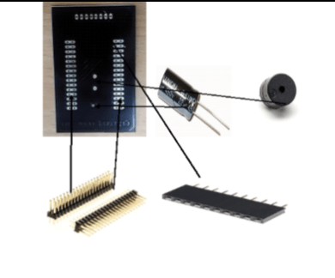

1. **PEMASANGAN CASING**
2. Pasang Socket Power AC pada casing,
3. Sambungkan Socket Pada Kabel Lalu Solder,
4. Lalu sambungkan Kabel Pada ADAPTER Lalu Solder,
5. **PEMASANGAN GABUNGAN**
6. Pasangkan Kabel USB Merah (+) pada VIn dan Kabel Hitam (-) pada Ground Lalu Solder.
7. Hubungkan Adapter dengan soket AC yang sudah disolder.
8. Lalu Pasangkan NODEMCU pada PCB.
9. Pasangkan Kabel AC pada Socker AC.
10. Lalu Coba Nyalakan.
11. **UPLOAD PROGRAM KE BOARD**
12. Instal terlebih daluhu Aplikasi Arduino pada PC anda.
13. Setelah selesai menginstal Arduino,lalu masuk lah kedalam aplikasi tersebut.

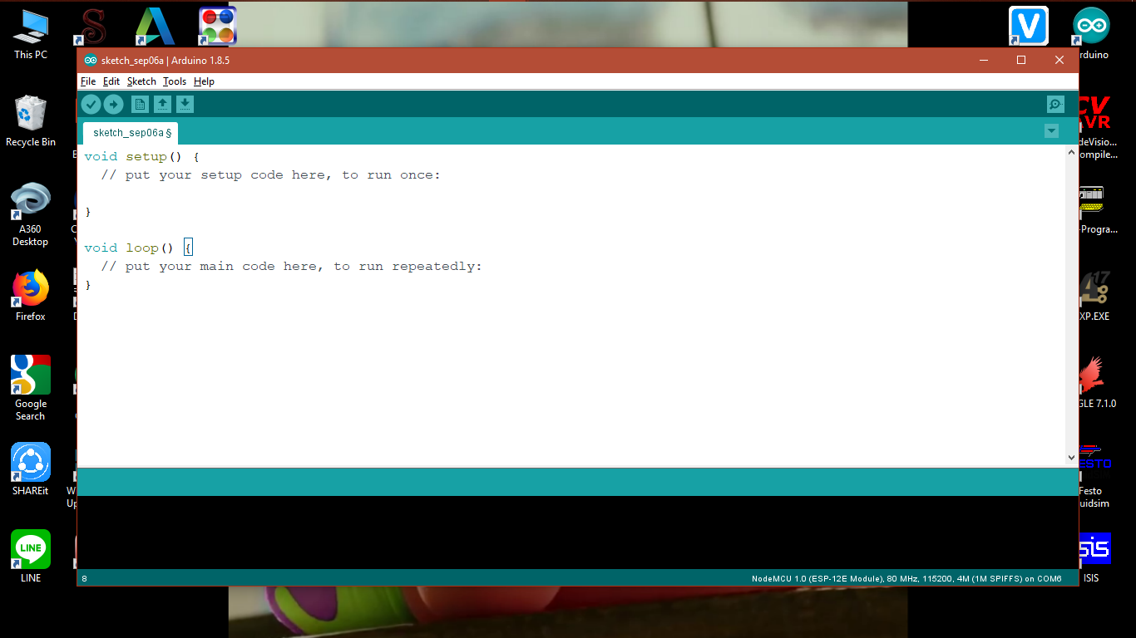

1. Setelah Itu Instal Drive Board ESP, Cara Menginstalnya klik File > Preferences.

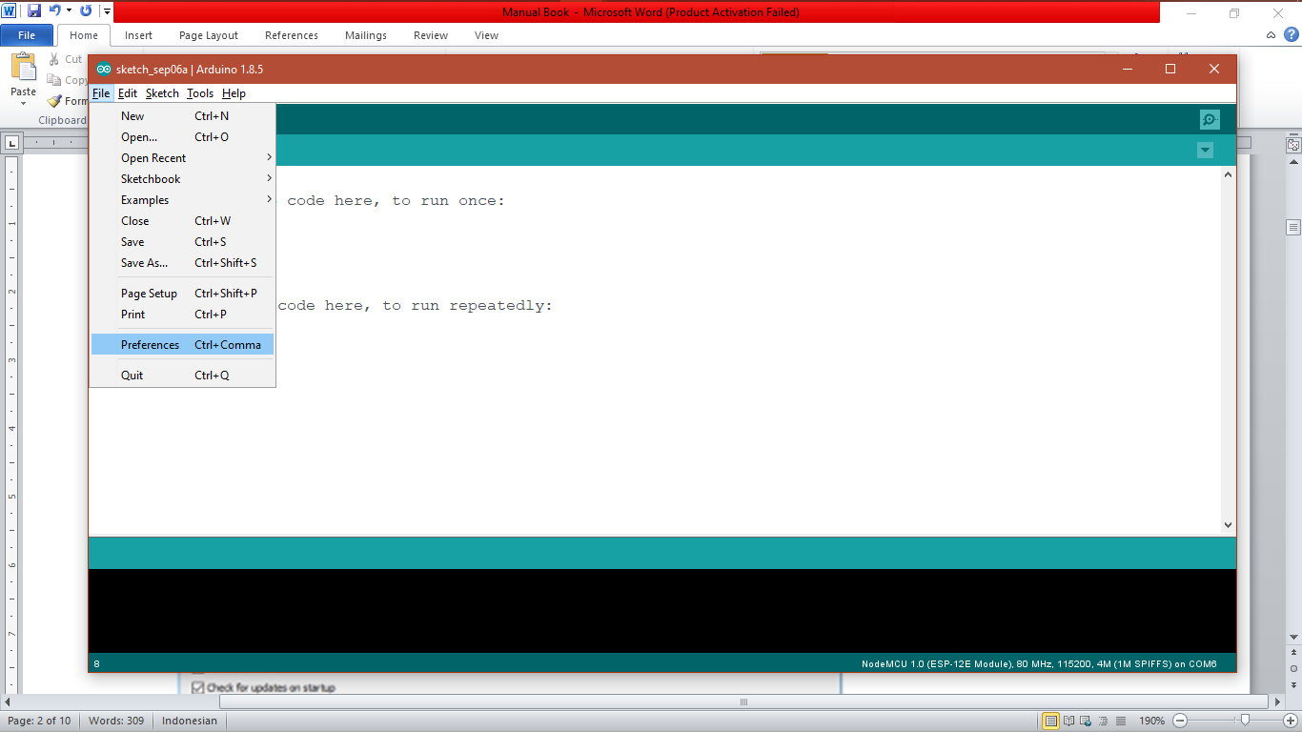

1. Isikan kolom Additional Board URLs dengan alamat yang ada dibawa ini <http://arduino.esp8266.com/stable/package_esp8266com_index.json> lalu klik tombol “OK”.

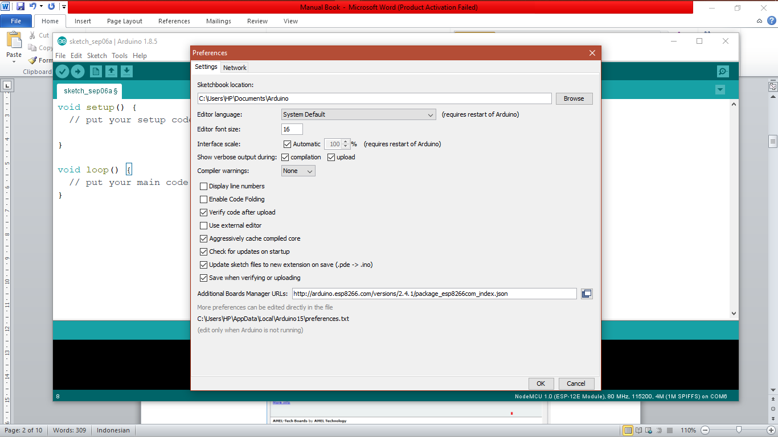

1. Buka Board Manager. Klik Tools > Board > Boards Manager

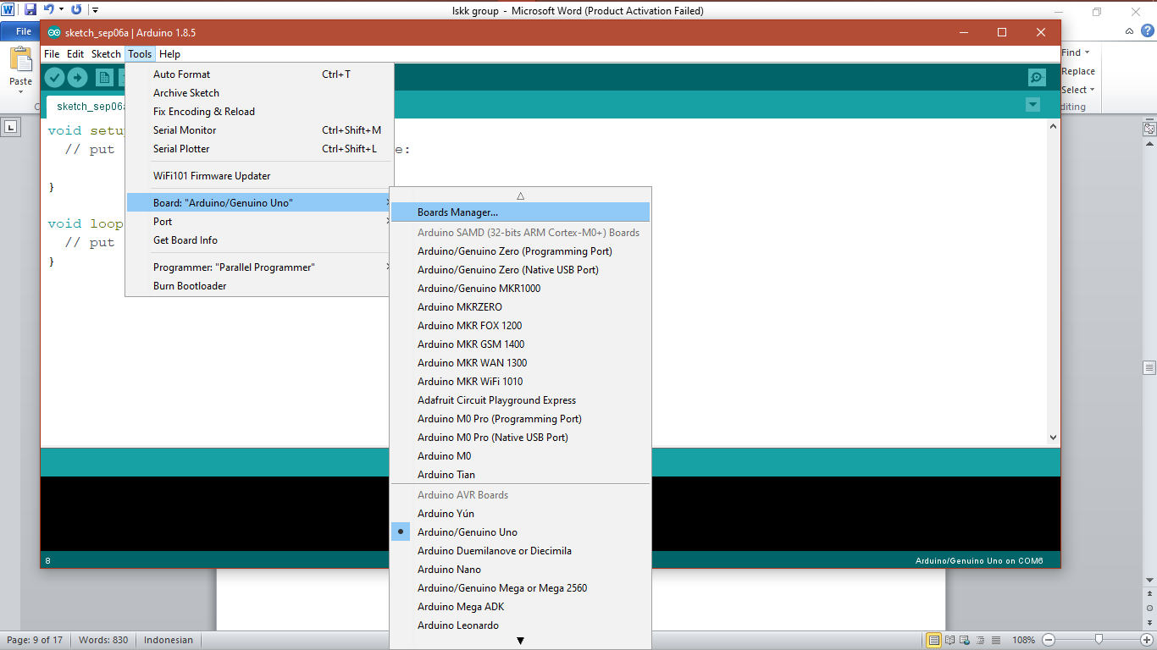

1. Pilih menu papan ESP8266 dan pasang “platform esp8266”.

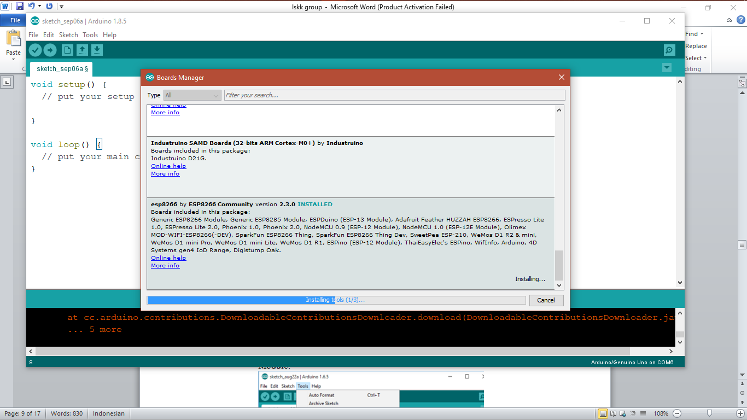

1. Pilih papan ESP8266 Anda dari Tools> Board> Generic ESP8266 Module.

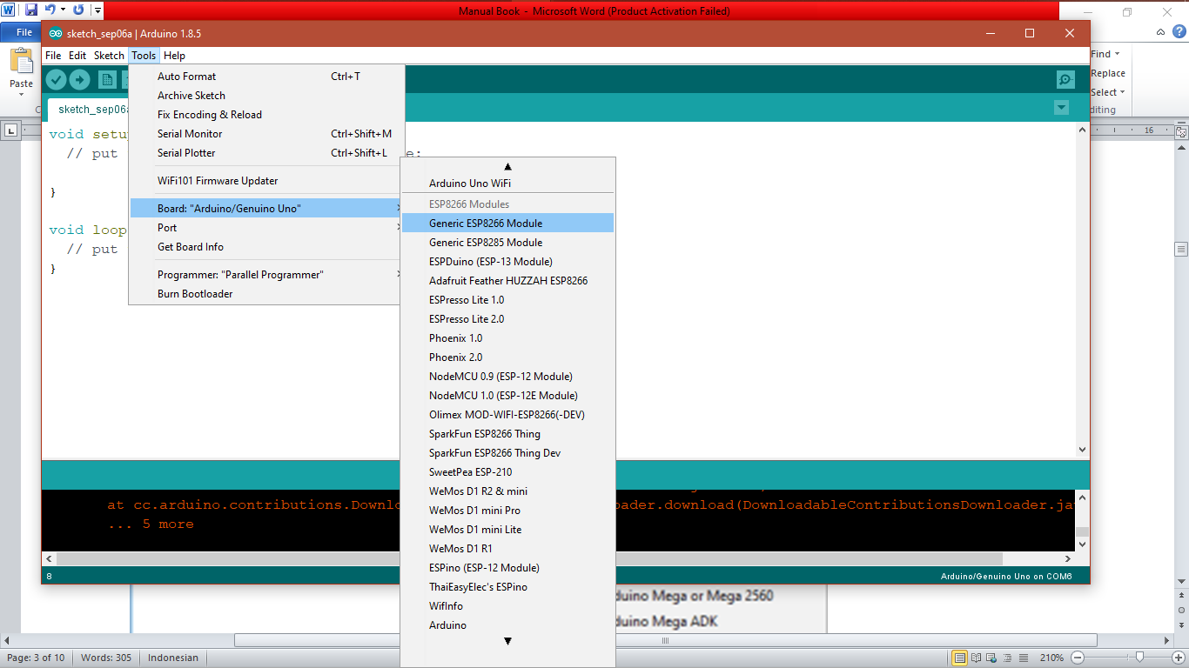

1. Masukkan program Mesin Absensi yang akan di upload.

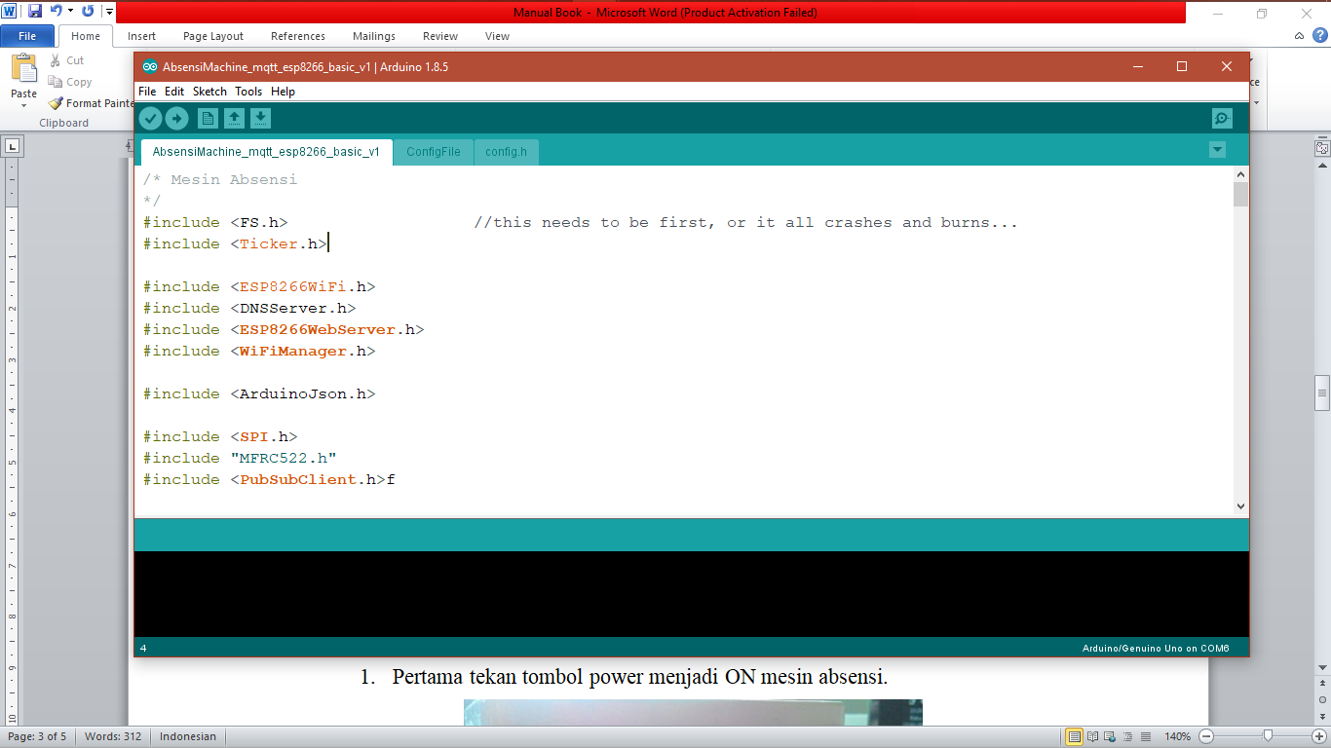

1. Hubungkan NodeMCU dengan PC anda menggunakan kabel USB, dan pastikan Portnya tehubung.

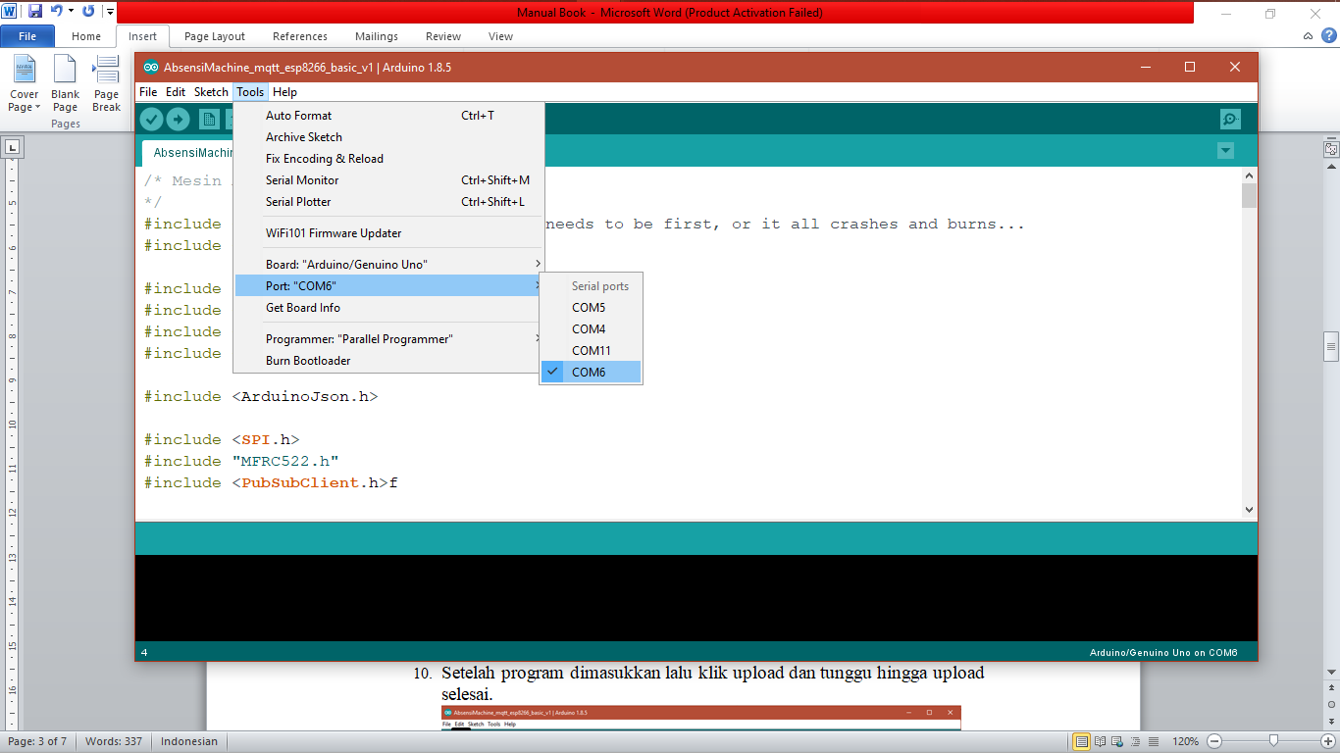

1. Setelah program dimasukkan lalu klik upload dan tunggu hingga upload selesai.

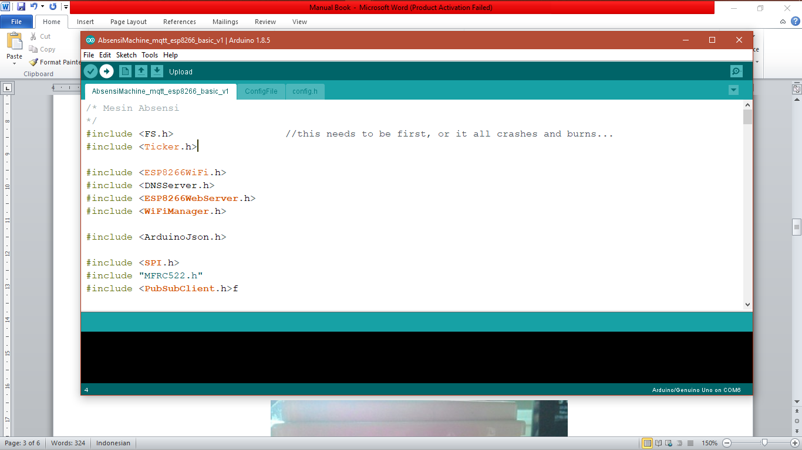

1. Setelah program di Upload buka Serial Monitor dan lihat *MAC Addres* mesin absensi.

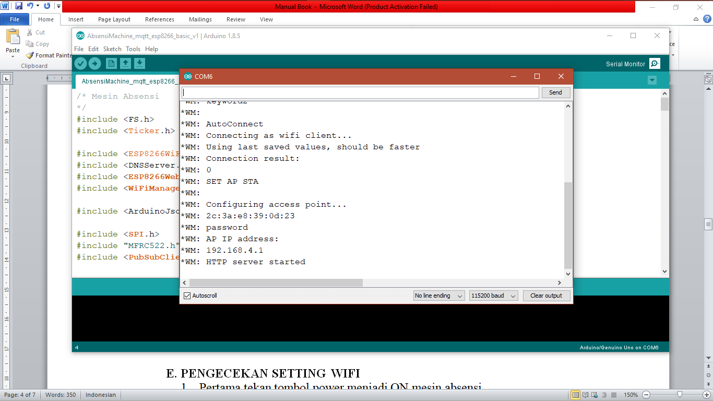

Ini adalah MAC Addres dari mesin absensi antersebut

1. **PENGECEKAN SETTING WIFI**
2. Pertama tekan tombol power menjadi ON mesin absensi.

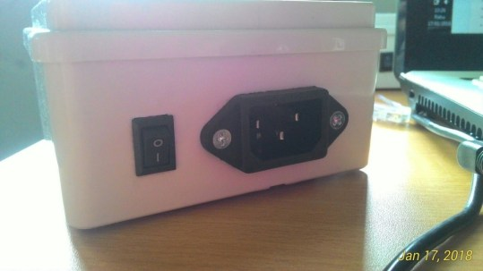

1. Kemudian lakukan *scanning* *wifi* untuk mendapatkan *MAC Address* mesin absensi. Setelah muncul *mac address* mesin absensi klik *Connect* lalu isi *password* yang sudah diatur sebelumnya dengan “password”

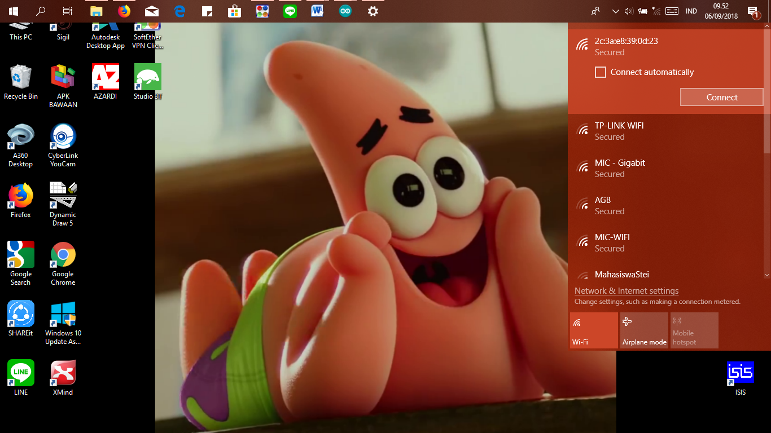

1. Kemudian masuk ke browser dengan mengetik “192.168.4.1” pada kotak pencarian, lalu klik tombol “Configure Wifi”.

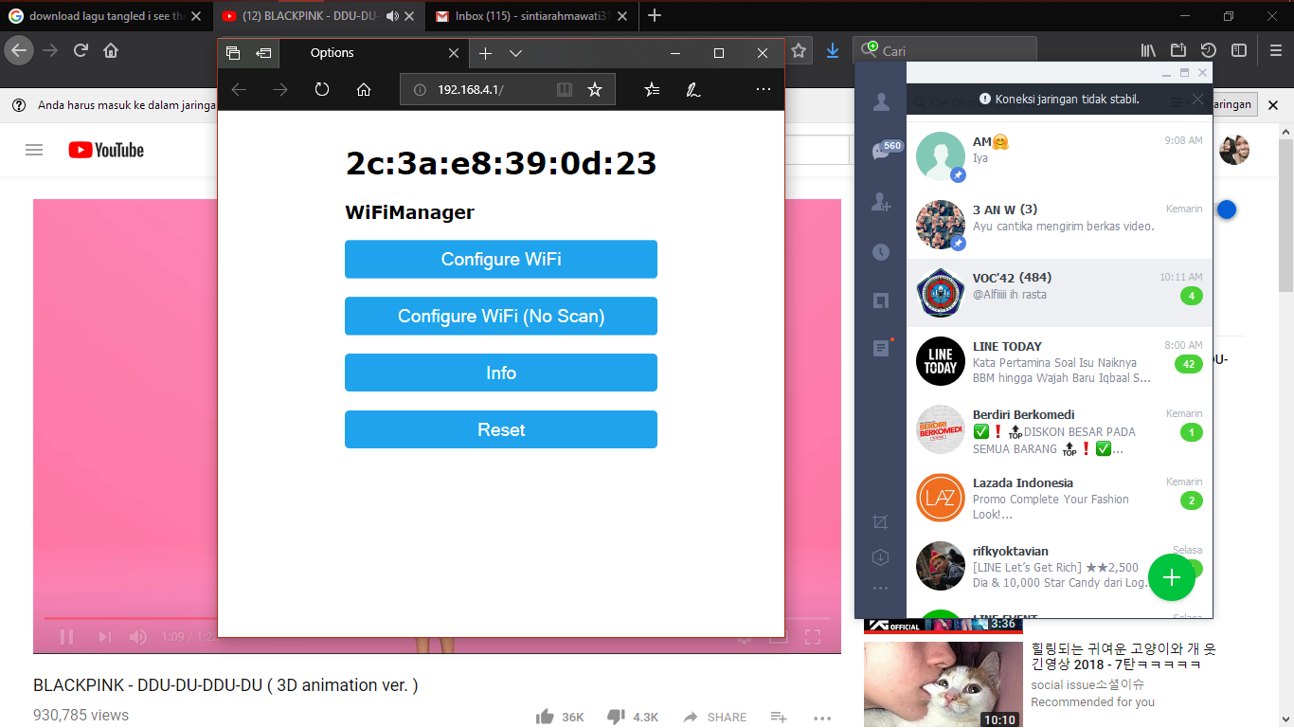

1. Kemudian pilih wifi yang akan disambungkan ke mesin absensi, lalu klik *Save.*

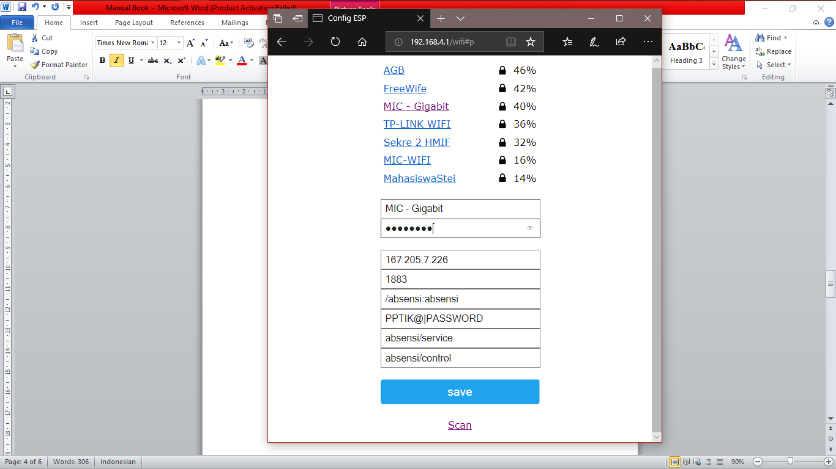

1. Jika mesin absensi telah terkoneksi maka led akan menyala.
2. Tap/dekatkan RFID Card ke mesin absensi, dan lihat ID Card kartu tersebut di Serial Monitor pada Arduino.

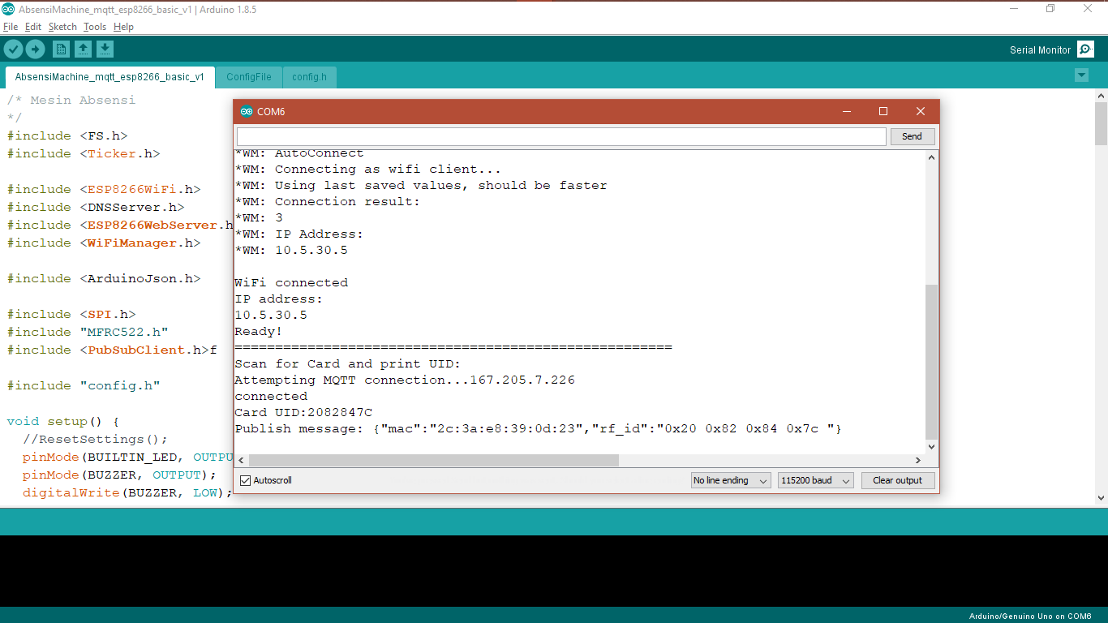

Ini adalah MAC Addres ari mesin absensi

Ini adalah ID Card dari kartu tersebut

1. Setelah itu kalian bisa lihat di web <http://vidyanusa.id/public>

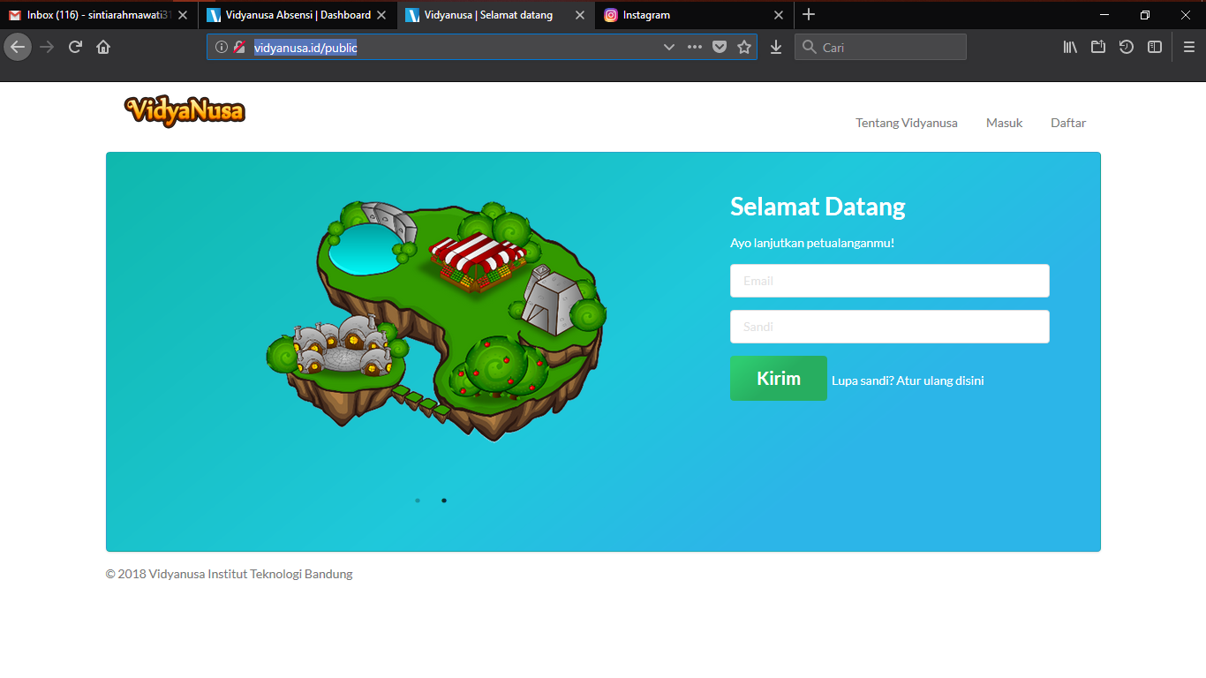

1. Masuk ke akun sekolah yang sudah didaftarkan, dengan cara masukkan

e-mail dan passwordnya lalu klik kirim. Pastikan akun sekolah terdaftar.Jika belum terdaftar tanyakan kembali pada Admin

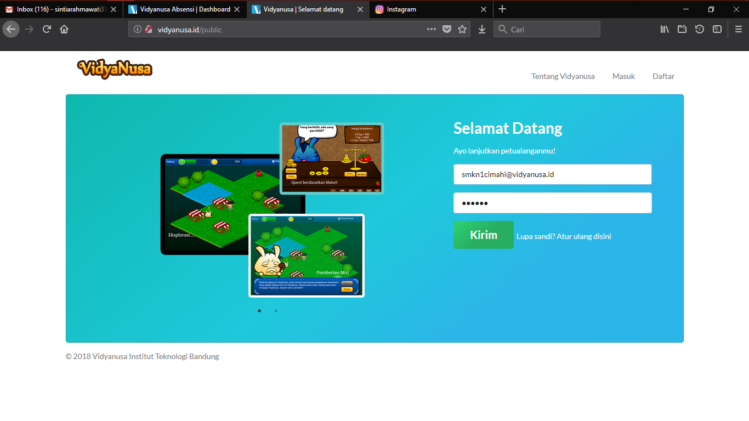

1. Lalu akan muncul tampilan seperti ini, untuk melihat apakah kartu tersebut sudah di tap tinggal kita klik Abseni, lalu buka kelas yang akan dilihat dengan cara klik Lihat Absensi.

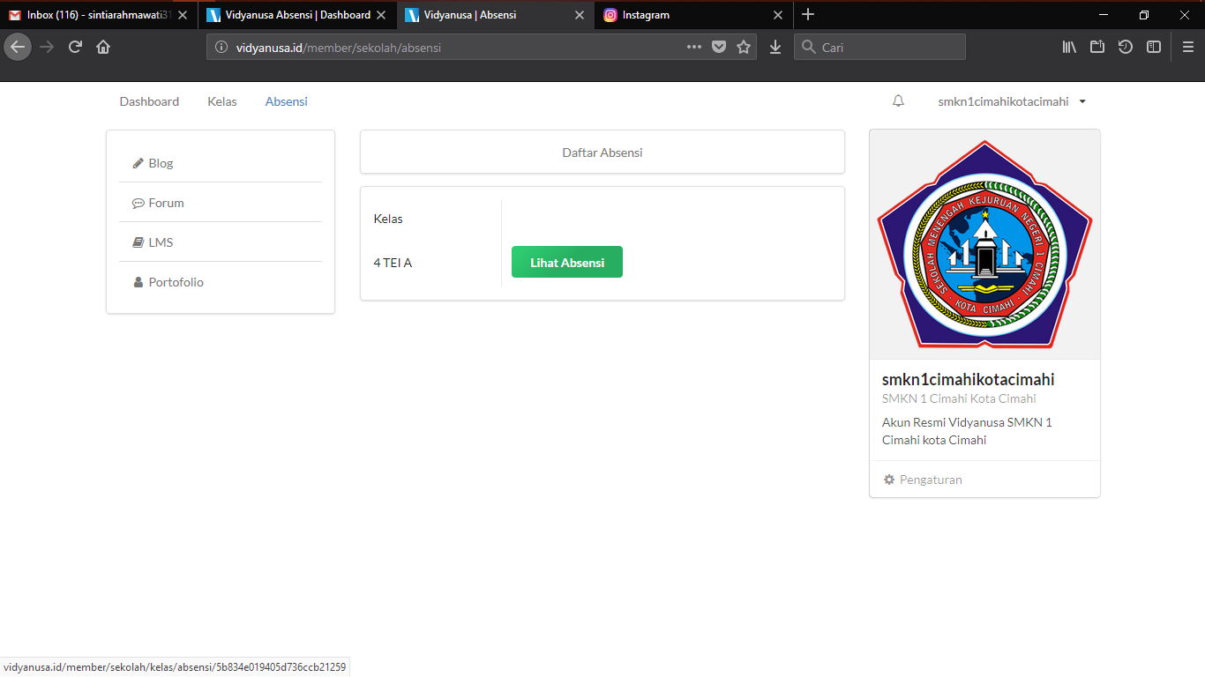

1. Setelah kita klik **“Lihat Absensi”** akan muncul kartu yang telah kita tap.

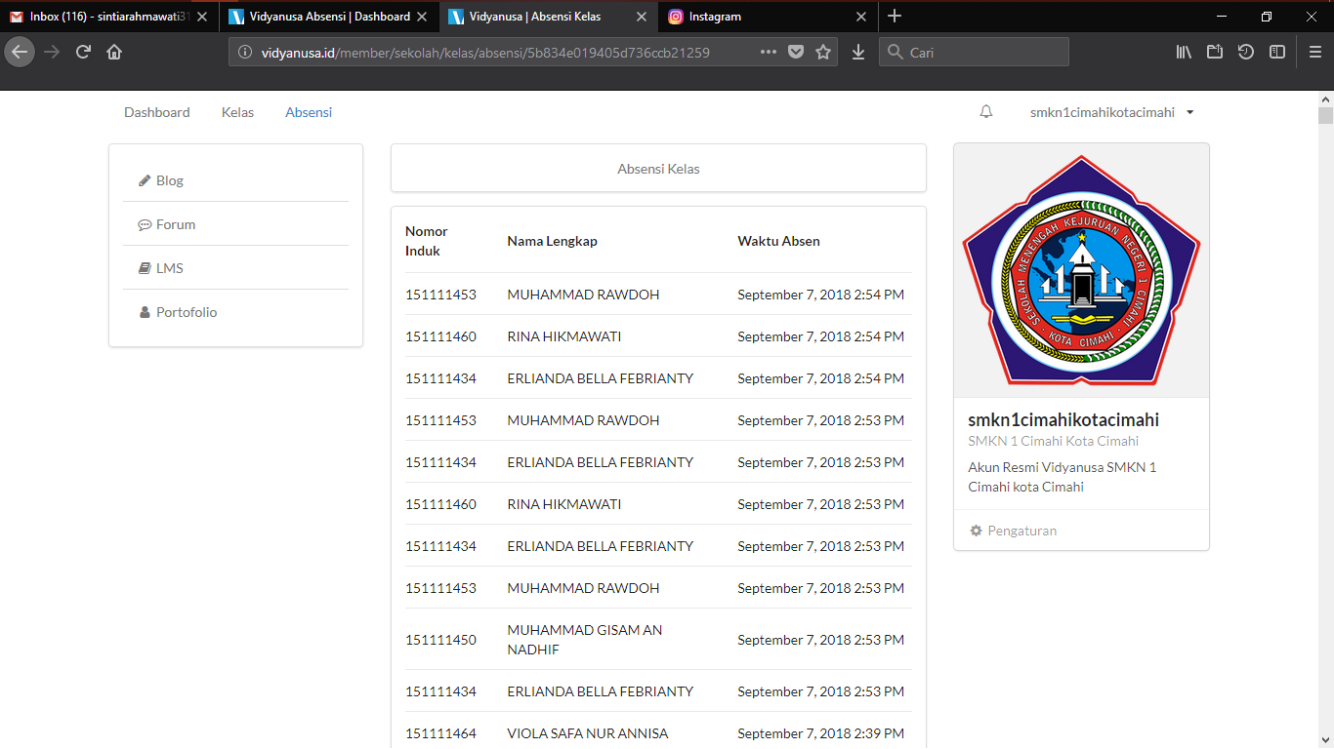

**Daftar Pustaka**

* <http://eprints.akakom.ac.id/4913/3/3_143310004_BAB_II.pdf>
* <http://www.lskk.ee.itb.ac.id/modul-rfid-rc522/>
* <http://eprints.akakom.ac.id/4914/3/3_143310009_BAB_ll.pdf>